REPORTE DEL PROYECTO FINAL
Sistema de Gestión de Inventario
Asignatura: Programación Web Dinámica
Profesor: Dr. Guillermo Monroy
Alumna: Andrea Patricia Frias Tovar
Fecha de Entrega: 12/12/2025

Informe de Desarrollo del Sistema de Gestión de Inventario
Se desarrolló un sistema completo para la gestión de un inventario básico utilizando Angular 17+ en el frontend y Spring Boot 3.5.0 en el backend, con una base de datos MySQL. El proyecto abarca la administración de productos, categorías y movimientos de stock, cumpliendo con los requerimientos técnicos y funcionales establecidos para el desarrollo.

Objetivos Principales
- Construir un sistema CRUD completo para la gestión de inventario.
- Implementar una arquitectura cliente-servidor.
- Diseñar una interfaz de usuario intuitiva y adaptable.
- Incorporar validaciones robustas en frontend y backend.
- Generar documentación automática de la API mediante Swagger.

Objetivos Específicos
- Gestión de categorías.
- Gestión de productos.
- Registro de movimientos de stock (entradas y salidas).
- Dashboard con métricas en tiempo real.
- Sistema de alertas de bajo stock.
- Calendario funcional integrado.

Desarrollo por Días

Día 1: Definición de Entidades y Configuración de Base de Datos
Actividades Realizadas

- Diseño del modelo de datos:
  - Entidades definidas:
    - Categoria: id, nombre, descripción, activo, fechaCreacion
    - Producto: id, nombre, descripción, precio, stockActual, activo, categoriaId
    - MovimientoStock: id, productoId, tipo, cantidad, motivo, fechaMovimiento

- Establecimiento de relaciones:
  - Categoria Producto (1:N)
  - Producto MovimientoStock (1:N)

- Configuración de MySQL:
  - Creación de la base de datos inventario.
  - Configuración de la conexión en application.properties.
  - Ajustes de Hibernate con ddl-auto=update.

Tecnologías Utilizadas
- MySQL 8.0.42
- Spring Data JPA
- Hibernate
- Lombok
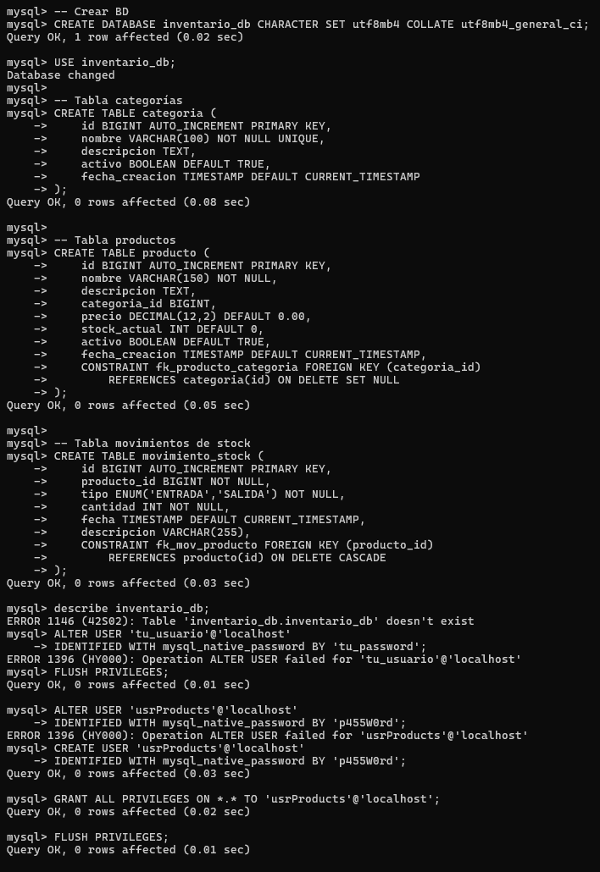
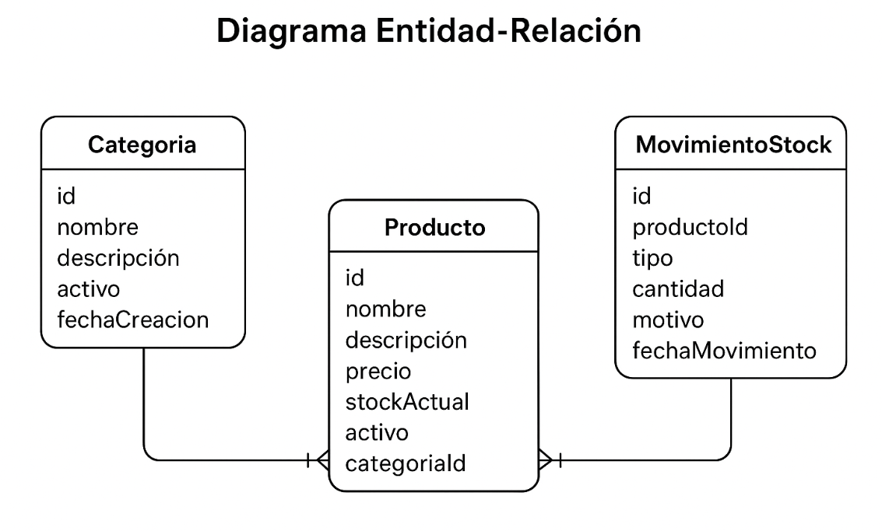

Día 2: Repositorios, Servicios y Controladores
Actividades Realizadas
- Implementación de repositorios con métodos CRUD y consultas personalizadas.
- Desarrollo de servicios con lógica de negocio para categorías, productos, movimientos y dashboard.
- Desarrollo de controladores REST para las cuatro áreas principales.
- Configuración de CORS para interacción con Angular.
- Implementación de validaciones con Jakarta Validation.
- Integración de documentación con SpringDoc OpenAPI.
Pruebas Realizadas
- Pruebas de endpoints en Swagger.
- Validación de respuestas HTTP.
- Verificación de reglas de validación.
- Pruebas de actualización automática del stock.
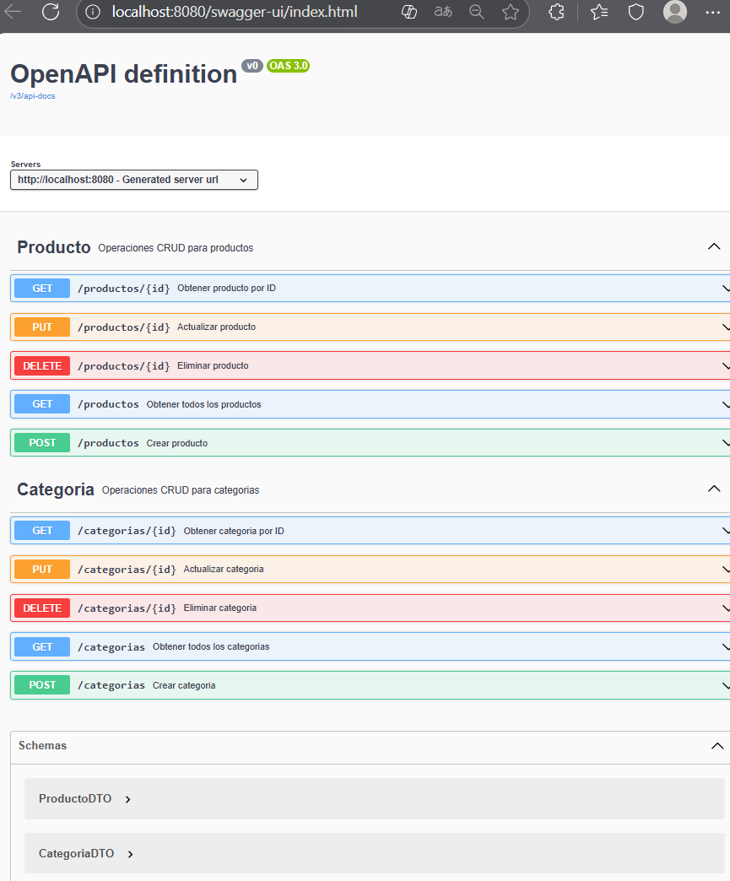

Día 3: Creación del Proyecto Angular
Actividades Realizadas
- Configuración del proyecto Angular mediante CLI y arquitectura basada en Standalone Components.
- Integración de Angular Material.
- Configuración de routing con carga diferida.
- Modelado de interfaces TypeScript para el manejo de datos.
- Creación del layout principal responsive con estilos pastel.

Día 4: Pantallas de Listado y Servicios HTTP
Actividades Realizadas
- Creación de servicios HTTP para categorías, productos, movimientos y dashboard.
- Desarrollo de componentes de listado con tablas paginadas.
- Implementación de filtros, ordenamiento y acciones CRUD desde las tablas.
- Diseño visual con elementos de color rosa pastel.

Día 5: Formularios y Validaciones
Actividades Realizadas
- Implementación de formularios reactivos para categorías, productos y movimientos.
- Validaciones en frontend (Angular Validators) y backend.
- Validación de reglas de negocio como stock disponible, precios y categorías activas.
- Incorporación de diálogos modales para formularios y confirmaciones.

Día 6: Funcionalidades Avanzadas
Actividades Realizadas
- Creación de un dashboard con métricas en tiempo real.
- Integración de un calendario funcional con diseño personalizado.
- Implementación de indicadores visuales para facilitar la interpretación del estado del inventario.

Día 7: Pruebas, Ajustes y Diseño Final
Actividades Realizadas
- Aplicación de estilo global coherente, incluyendo tipografía Cormorant Garamond.
- Pruebas exhaustivas de CRUDs, navegación, paginación, filtros, validaciones y diseño responsive.
- Optimización general del sistema.

Componentes finales
- Backend con 17 endpoints documentados.
- Frontend con 7 componentes principales y 3 formularios modales.
- Base de datos con 3 tablas relacionadas.
- Interfaz minimalista y estilizada.

ARQUITECTURA DEL SISTEMA
Backend (Spring Boot)
inventario_service/
├── src/main/java/mx/uam/
│ ├── config/
│ │ └── WebConfig.java (Configuración CORS)
│ ├── controller/
│ │ ├── CategoriaController.java
│ │ ├── ProductoController.java
│ │ ├── MovimientoStockController.java
│ │ └── DashboardController.java
│ ├── service/
│ │ ├── CategoriaService.java
│ │ ├── ProductoService.java
│ │ ├── MovimientoStockService.java
│ │ └── DashboardService.java
│ ├── repository/
│ │ ├── CategoriaRepository.java
│ │ ├── ProductoRepository.java
│ │ └── MovimientoStockRepository.java
│ ├── entity/
│ │ ├── Categoria.java
│ │ ├── Producto.java
│ │ └── MovimientoStock.java
│ └── dto/
│ ├── CategoriaDTO.java
│ ├── ProductoDTO.java
│ ├── MovimientoStockDTO.java
│ └── DashboardDTO.java
└── pom.xml
Frontend (Angular)
inventario-frontend/
├── src/app/
│ ├── models/
│ │ ├── categoria.ts
│ │ ├── producto.ts
│ │ ├── movimiento-stock.ts
│ │ └── dashboard.ts
│ ├── services/
│ │ ├── categoria.service.ts
│ │ ├── producto.service.ts
│ │ ├── movimiento-stock.service.ts
│ │ └── dashboard.service.ts
│ ├── components/
│ │ ├── dashboard/
│ │ ├── categorias/
│ │ │ ├── categoria-list/
│ │ │ └── categoria-form/
│ │ ├── productos/
│ │ │ ├── producto-list/
│ │ │ └── producto-form/
│ │ └── movimientos/
│ │ ├── movimiento-list/
│ │ └── movimiento-form/
│ ├── app.component.ts
│ ├── app.routes.ts
│ └── app.config.ts
└── package.json

Backend
Spring Boot 3.5.0, Java 17, MySQL 8.0.42, Spring Data JPA, Hibernate, Jakarta Validation, SpringDoc OpenAPI, Maven.

Frontend
Angular 17+, TypeScript 5.x, Angular Material, RxJS, Reactive Forms, Angular Router, Angular CLI.

Herramientas
Visual Studio Code, MySQL Workbench, Swagger UI, Explorer

Funciones:
Gestión de Categorías
- Listado con paginación.
- Búsqueda por nombre.
- Creación, edición, eliminación y activación/desactivación de categorías.
- Visualización de fecha de creación.

Gestión de Productos
- Listado con paginación.
- Filtros por nombre y categoría.
- CRUD completo.
- Visualización de stock e indicadores de stock bajo.
Gestión de Movimientos de Stock
- Registro de entradas y salidas.
- Validación de stock insuficiente.
- Historial completo con filtros.
- Chips visuales para tipo de movimiento.

Dashboard
- Métricas de productos y categorías.
- Listado de productos con bajo stock.
- Calendario integrado.
- Actualización en tiempo real.

Diseño y Experiencia de Usuario
- Paleta de colores rosa pastel.
- Tipografía serif elegante (Cormorant Garamond).
- Tarjetas con efecto glassmorphism.
- Transiciones suaves y efectos hover.
- Componentes con bordes redondeados y sombras.

Pruebas:
Backend. - Validación de endpoints, códigos HTTP, transacciones, relaciones y actualizaciones automáticas.
Frontend. - Pruebas de navegación, formularios, validaciones, comunicación con API, diseño responsive, paginación y filtros.
Integración. - Pruebas completas desde creación de categorías y productos hasta registro de movimientos y actualización de métricas.

Se detallaron requisitos de sistema, instrucciones para ejecutar backend y frontend mediante CLI y Maven, y URLs de acceso locales tanto para el sistema como para Swagger UI.

- La arquitectura con Standalone Components simplifica la estructura en Angular.
- La duplicación de validaciones mejora la integridad de datos.
- RxJS facilita el manejo de operaciones asíncronas.
- El uso de convenciones REST favorece la integración y documentación.

Construcción del servidor:
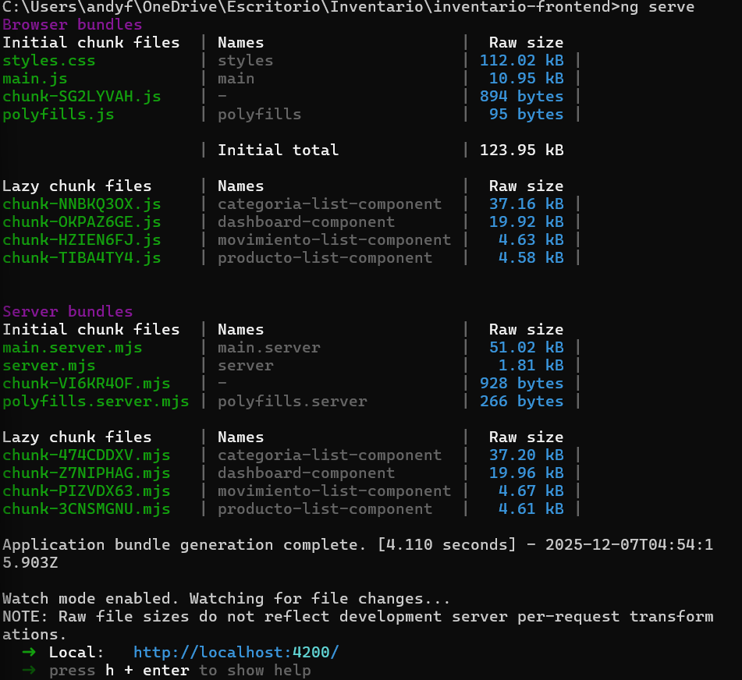
Modificaciones desde el Swagger, reflejados en la página y cambios en la base de datos:
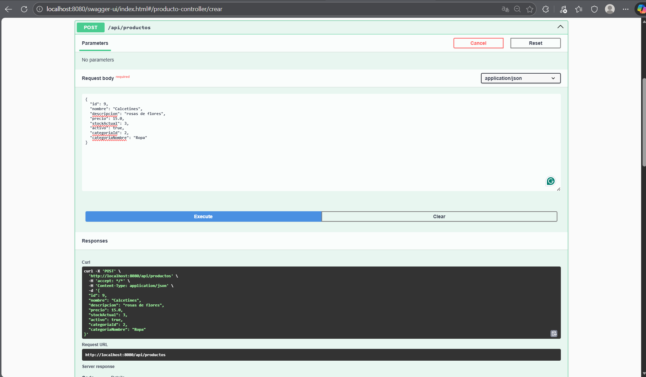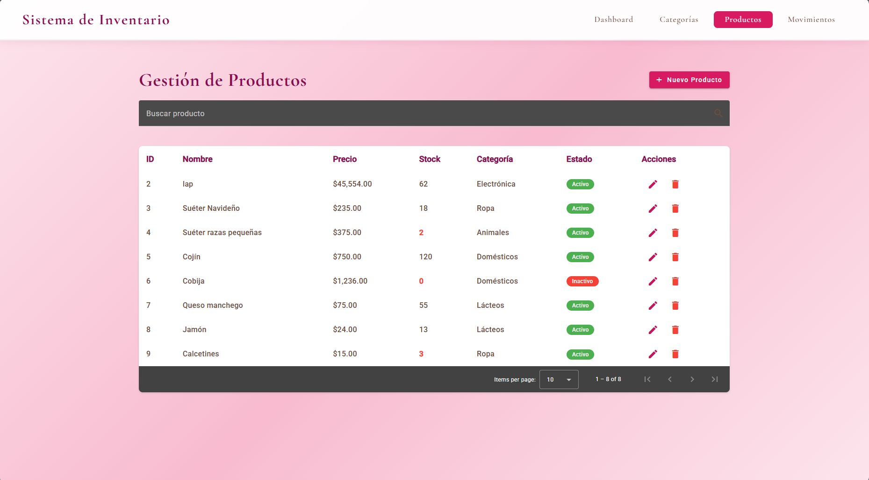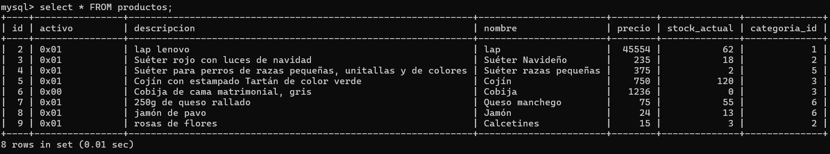
Modificaciones reflejadas en la base de datos cuando se agrega un elemento desde Angular:

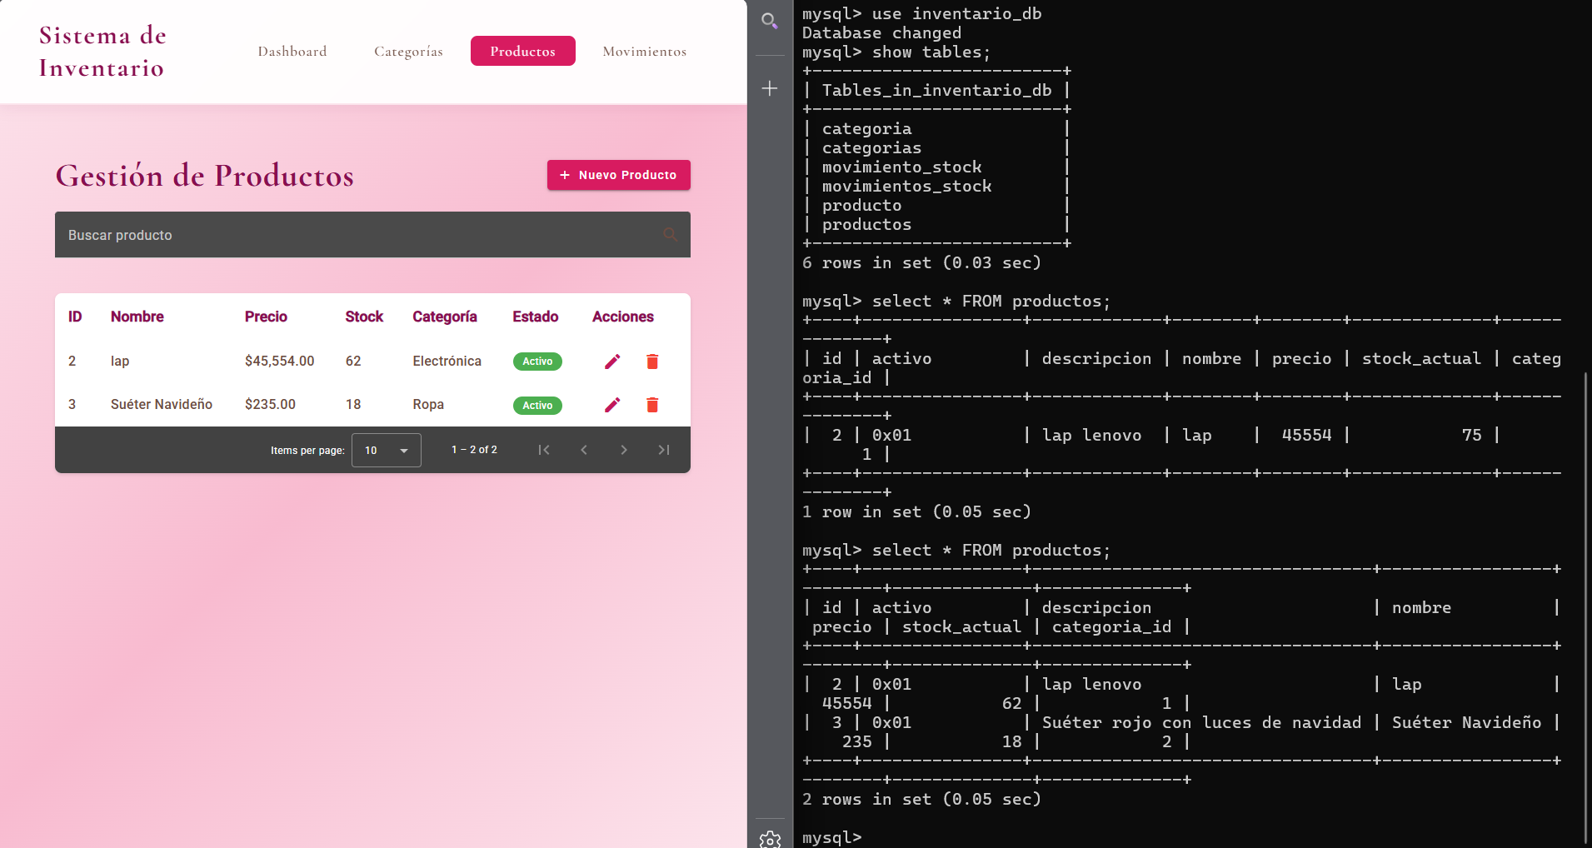

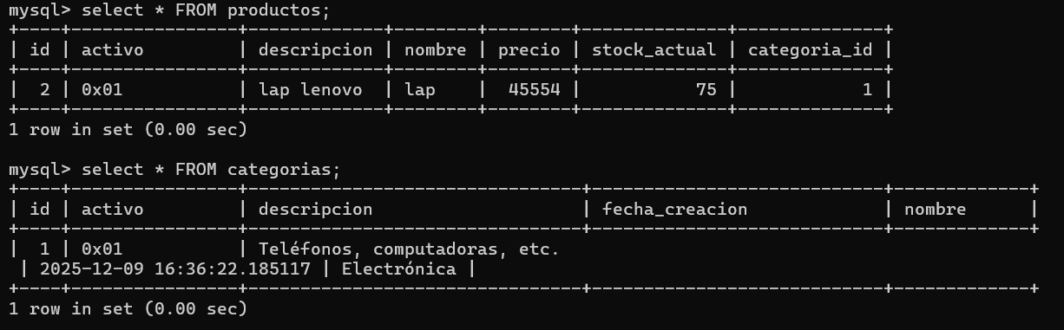

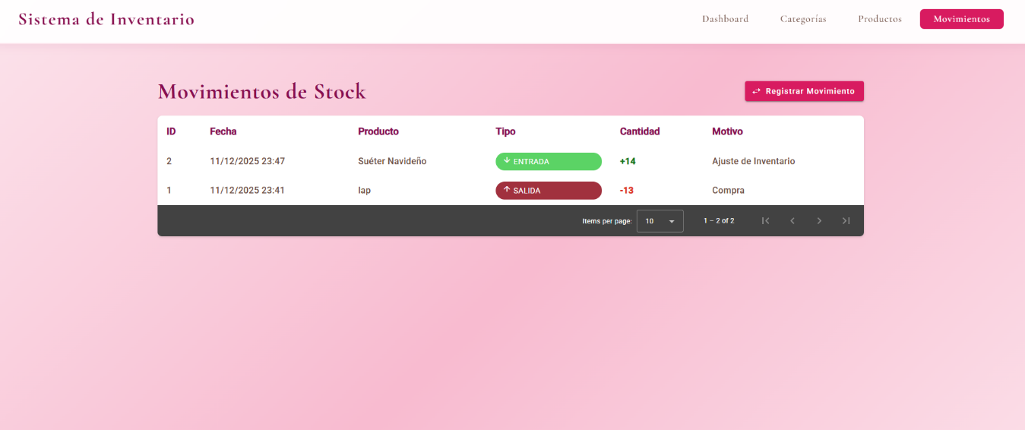
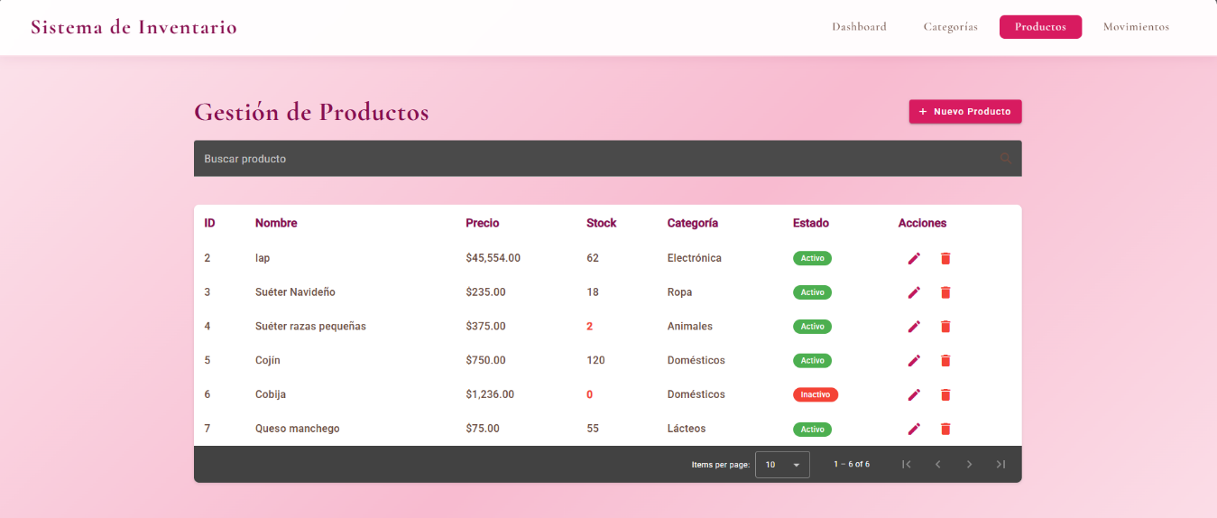
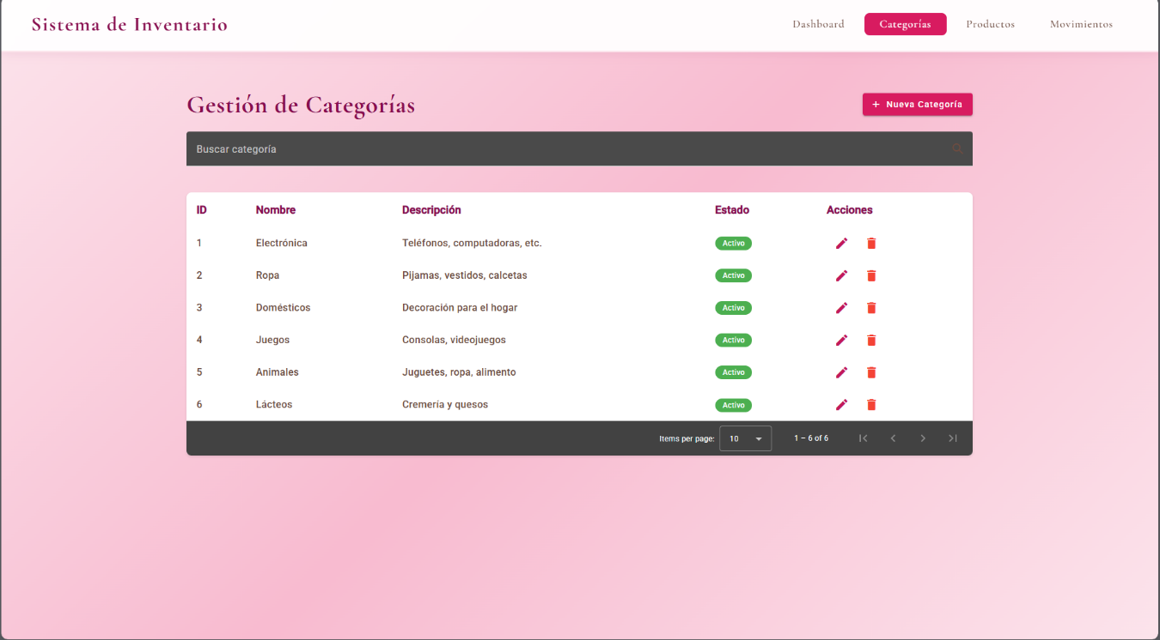
Pruebas:

